第二单元提升练习

一、读一读,再把拼音认真地写在拼音格里。

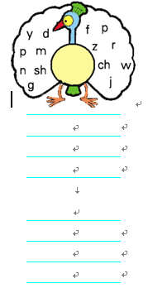

二、找样子,写音节。

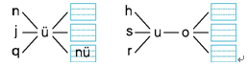

三、把衣服上的错误拼音找出来,再改正确。



四、拼音小游戏。

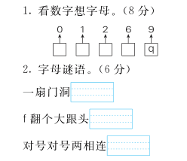

五、看图读一读,对的画“√”,错的画“×”。



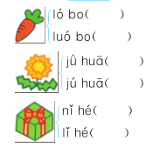

六、按声母表的顺序连一连,你会有一个意外的发现。

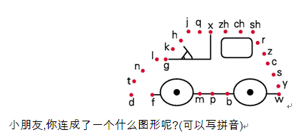

七、看图,把错乱的卡片整理成通顺的一句话。

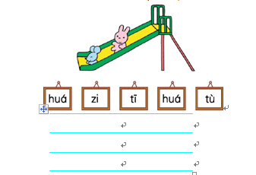

八、读儿歌,回答问题。

房　　子

池塘是青蛙的房子,

草地是虫儿的房子,

大树是小鸟的房子,

山峰是雄鹰的房子。

1.用“　　”画出儿歌中是整体认读音节的字。(画学过的,相同的字只画一次)

2.找出儿歌中的一对反义词。

(　　　)——(　　　)

3.模仿儿歌填一填。(不会写的字用拼音代替)

(　　　　)是(　　　　)的房子。

九、看图写话。

图上的小朋友们在干什么?把图上的内容说一说,不会写的字可以用拼音。

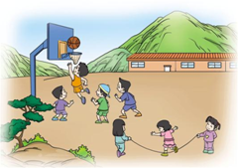

参考答案

一、提示:认真抄写,注意书写规则。

二、ju　qu　huo　suo　ruo

三、luó　jú

四、1.o　l　z　b　2.n　t　w

五、mǎ yǐ　luó bo　jú huā　lǐ hé

六、qì chē

七、tù　zi　huá　huá　 tī.

八、1.子　池　是　2.大　小　3.天空　白云

九、提示:小朋友们在操场上打蓝球、跳绳。